Universidade Portucalense
Infante D. Henrique



Disciplina: | Fundamentos de Base de Dados
Número do trabalho: | 21
Curso: | Informática
Número do aluno | 24972
Nome do aluno: | João Moreira Dias
E-mail: | joao.moreira.dias1@gmail.com
Assinatura:
Data de entrega: | Quarta-feira, 13 de Junho de 2012

Índice

Índice 1
Projecto do Trabalho 2
Manual de Utilizador 2
Guia da aplicação 2
Guia da Interface 2
Modelo relacional 2
Descrição 2
Justificação das opções tomadas: 2
Descrição das tabelas: 2
Diagrama Relacional: 2
Script SQL Desenvolvido 2

Projecto do Trabalho

Fase do Trabalho | Horas de trabalho estimadas
Diagrama ER | 20
Base de Dados | 10
Query SQL | 10

Modelo relacional

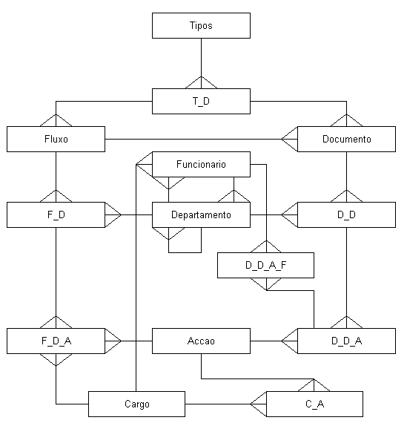
Ilustração 1 - Diagrama ER

Descrição
A tabela Tipos tem varios T_D. A tabela T_D tem varios Fluxos e Documentos. A tabela Fluxo tem varios F_D e Documento. A tabela Documento tem varios D_D. A tabela Funcionario tem varios Departamentos e D_D_A_F. A tabela F_D tem varios F_D_A. A tabela Departamento tem varios Deparatementos, Funcionarios e D_D. A tabela D_D tem varios D_D_A. A tabela Accao tem varias F_D_A, D_D_A e C_A. A tabela D_D_A tem varias tabelas D_D_A_F. A tabela Cargo tem varias F_D_A e Funcionarios.

Justificação das opções tomadas:

Descrição das tabelas:

Ilustração 2 - Tabela Accao
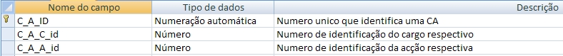
Ilustração 3 - Tabela C_A
Ilustração 4 - Tabela Cargo
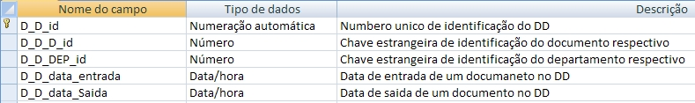
Ilustração 5 - Tabela D_D
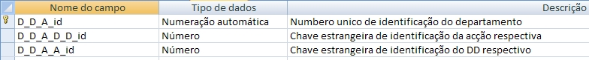
Ilustração 6 - Tabela D_D_A
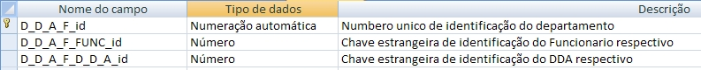
Ilustração 7 - Tabela D_D_A_F
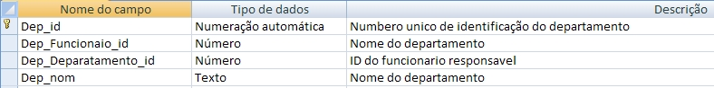
Ilustração 8 - Tabela Departamento
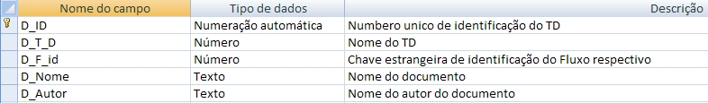
Ilustração 9 - Tabela Documento
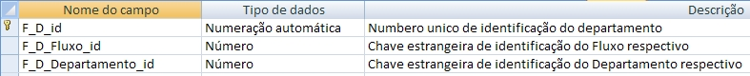
Ilustração 10 - Tabela F_D
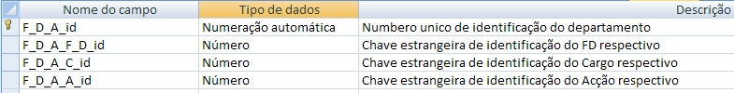
Ilustração 11 - Tabela F_D_A
Ilustração 12 - Tabela Fluxo
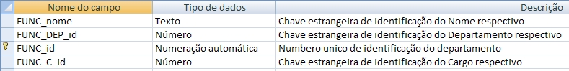
Ilustração 13 - Tabela Funcionario
Ilustração 14 - Tabela T_D
Ilustração 15 - Tabela Tipos

Diagrama Relacional:
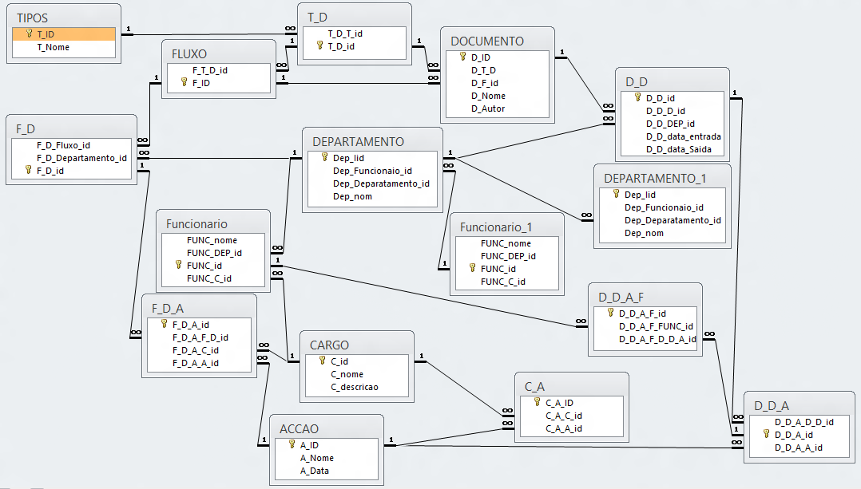
Ilustração 16 - Diagrama de Relações no Microsoft Access 2007
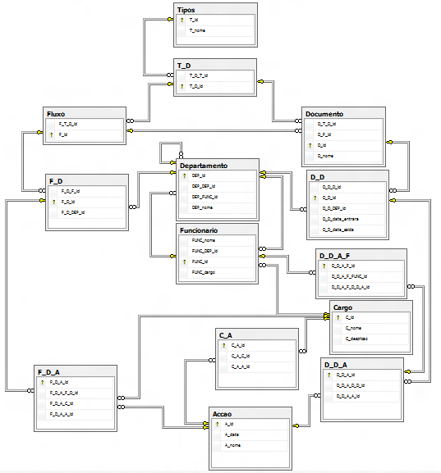
Ilustração 17 - Diagrama de Relações no SQL Server Management Studio

Querys SQL Desenvolvidos

A
SELECT Departamento.DEP_nome, Funcionario.FUNC_nome
FROM Departamento INNER JOIN
Funcionario ON Departamento.DEP_FUNC_id = Funcionario.FUNC_id AND Departamento.DEP_id = Funcionario.FUNC_DEP_id
where DEP_nome='DEP1'

B
SELECT Accao.A_nome, Funcionario.FUNC_nome, Departamento.DEP_nome
FROM Accao INNER JOIN
C_A ON Accao.A_id = C_A.C_A_A_id INNER JOIN
Cargo ON C_A.C_A_C_id = Cargo.C_id INNER JOIN
Funcionario ON Cargo.C_id = Funcionario.FUNC_cargo INNER JOIN
Departamento ON Funcionario.FUNC_DEP_id = Departamento.DEP_id AND Funcionario.FUNC_id = Departamento.DEP_FUNC_id
where DEP_nome='DEP1'

C
SELECT Tipos.T_nome, Funcionario.FUNC_nome
FROM Departamento INNER JOIN
F_D ON Departamento.DEP_id = F_D.F_D_DEP_id INNER JOIN
Fluxo ON F_D.F_D_F_id = Fluxo.F_id INNER JOIN
Funcionario ON Departamento.DEP_FUNC_id = Funcionario.FUNC_id AND Departamento.DEP_id = Funcionario.FUNC_DEP_id INNER JOIN
T_D ON Fluxo.F_T_D_id = T_D.T_D_id INNER JOIN
Tipos ON T_D.T_D_T_id = Tipos.T_id

D
SELECT Documento.D_nome, Accao.A_nome, Departamento.DEP_nome
FROM Accao INNER JOIN
D_D_A ON Accao.A_id = D_D_A.D_D_A_A_id INNER JOIN
D_D ON D_D_A.D_D_A_D_D_id = D_D.D_D_id INNER JOIN
Departamento ON D_D.D_D_DEP_id = Departamento.DEP_id INNER JOIN
Documento ON D_D.D_D_D_id = Documento.D_id
where D_nome='Documento1'

